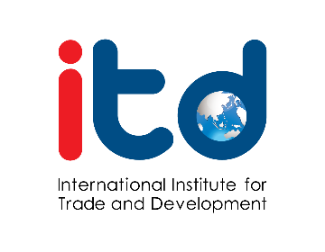
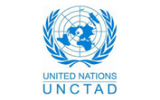

แบบตอบรับเข้าร่วม RSVP
การแถลง “การเปิดตัวรายงานว่าด้วยการค้าและการพัฒนา
(Trade and Development Report) ประจำปี ๒๕๖๐” ของ UNCTAD
วันพฤหัสบดีที่ ๑๔ กันยายน ๒๕๖๐ เวลา ๑๓.๐๐ – ๑๖.๓๐ น.
ณ โรงแรมเชอราตัน แกรนด์ สุขุมวิท กรุงเทพฯ

ยืนยันการเข้าร่วม

 | ชื่อ – นามสกุล | องค์กร / หน่วยงาน | อีเมล
1
2
3
4

ขอความกรุณาส่งแบบตอบรับมาภายในวันที่ ๑๒ กันยายน ๒๕๖๐ ก่อนเวลา ๑๖.๐๐ น. เพื่อสำรองที่นั่งล่วงหน้าเนื่องจากที่นั่งมีจำนวนจำกัด (first-come, first-serve) ตามหมายเลขโทรสาร หรืออีเมลที่ให้ไว้ด้านล่างนี้

สถาบันระหว่างประเทศเพื่อการค้าและการพัฒนา (องค์การมหาชน)
สำนักความร่วมมือและช่วยเหลือภูมิภาค
โทร: 02 216 1894 -7 ต่อ. 101 (จอมภพ, จารุวรรณ)
โทรสาร: 02 216 1898 -9
อีเมล: duangthip@itd.or.th, jompob@itd.or.th , jaruwan@itd.or.th

